«союз»-«аполлон»

аполлон

1)для начала мы сделали примитивную модель что бы немного представлять что и где на ней располагается

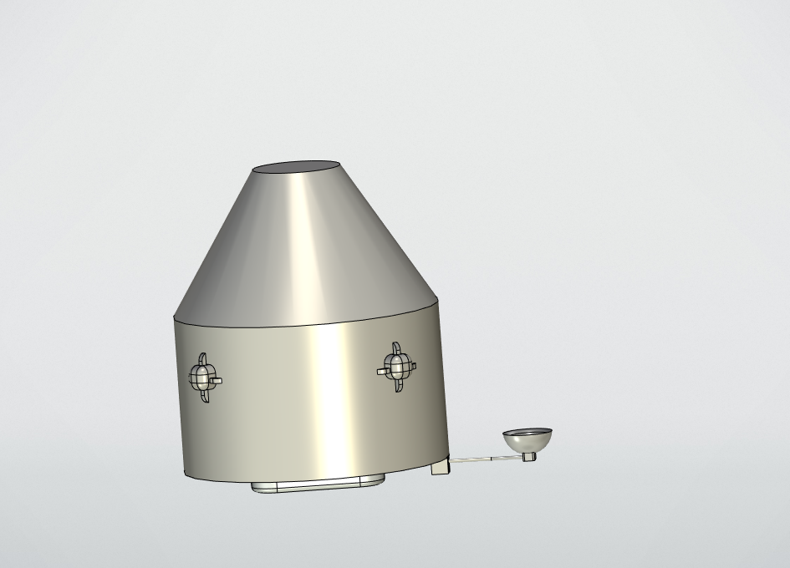

2) потом мы добавили объем модели чтобы она выглядила лучше и приятнее и полностью изменили блок вспомогательных двигателей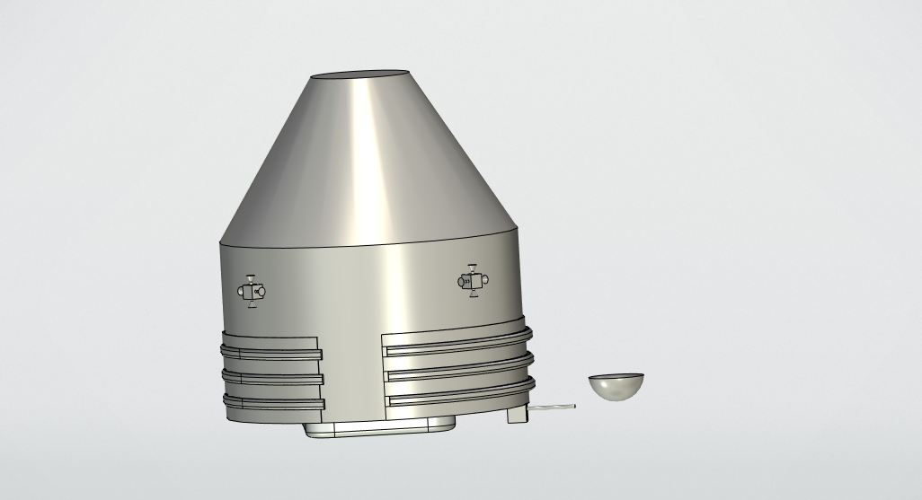

3) мы переработали антенну сделали ее как в оригинале и сделали разные элементы для передней части корпуса (места для элюменаторов и разные приборы )4)мы убрали все зазоры и не ровности

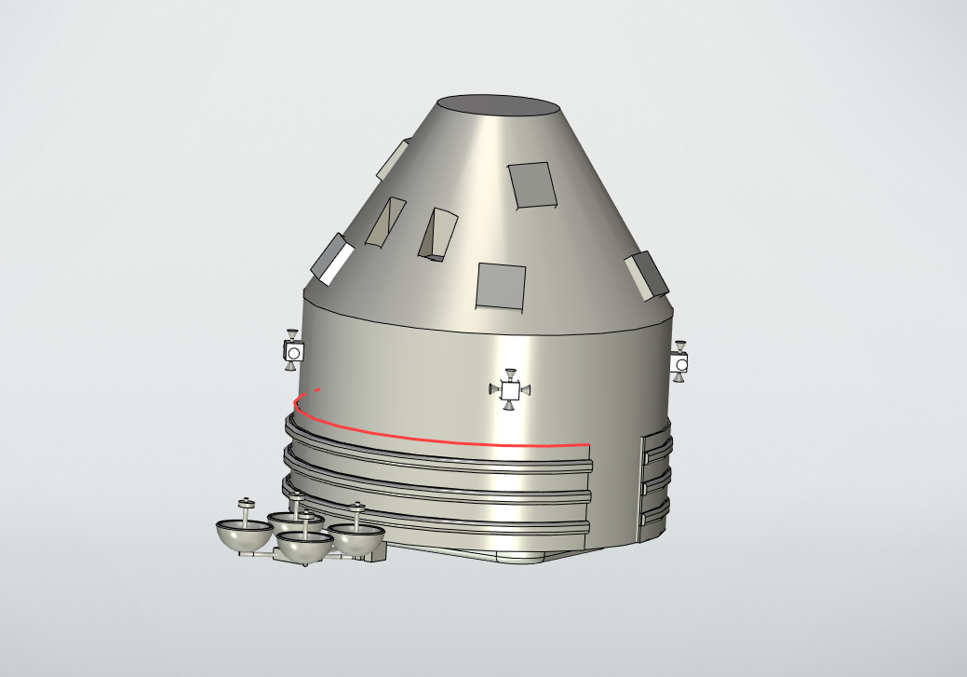

5) мы добавили соединение с переходным модулем

